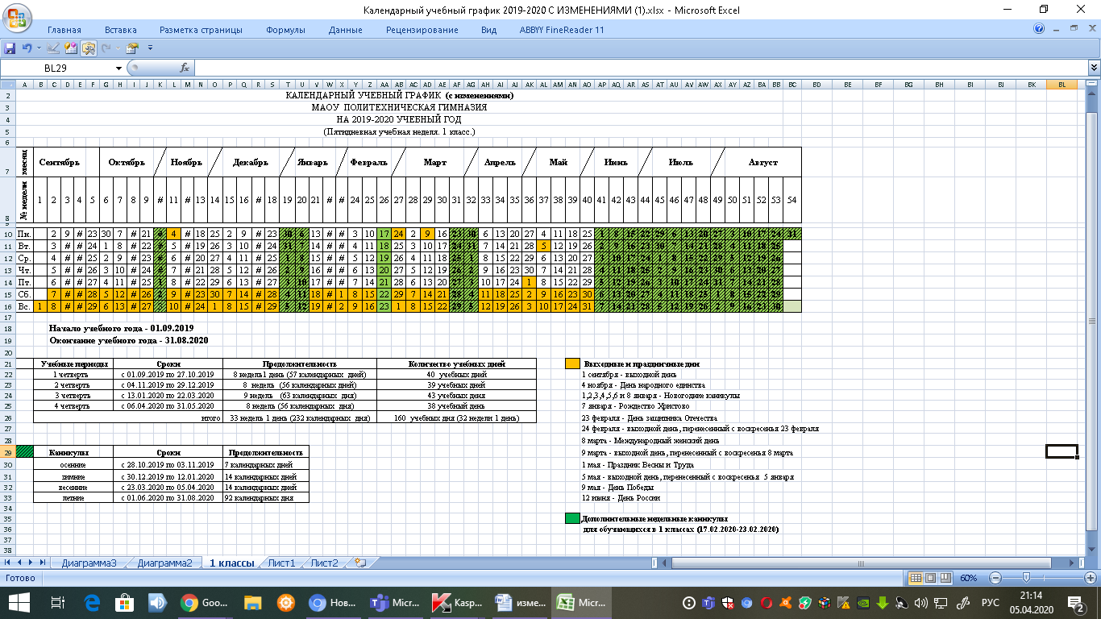

Приложение № 27 ООП НОО

Утверждено приказом МАОУ Политехническая гимназия

от 29.08.2019 № 234